Конспект НОД по ФЭМП для дистанционного обучения в домашних условиях

«Пирамида. Конус. Цилиндр»
Для дистанционных занятий дома, родителям с детьми необходимо подготовить обьёмные фигуры, и плоские фигуры круг и треугольник Приложение1.
1. Организационный момент
Приветствие, настрой на работу.
Станем рядышком, по кругу,
Скажем «Здравствуйте!» друг другу.
Нам здороваться не лень:
Всем «ПРИВЕТ!» и «ДОБРЫЙ ДЕНЬ!»,
Если каждый улыбнется –
Утро доброе начнется.
-ДОБРОЕ УТРО!
Повторяют приветствие вместе.
2. Основная часть НОД.
Сегодня мы с вами станем исследователями!
Для этого мы отправимся в путешествие, в геометрическую страну. А чтобы наше путешествие началось нам нужно всем вместе, дружно, сказать вот такие слова:
Раз, два, три, повернись
В стране Геометрических фигур окажись!
(Повторяют слова вместе.)
Ребята посмотрите какие геометрические фигуры (тела) стоят на столе! Давайте с ними подружимся и узнаем о них побольше.
Кто-нибудь из вас знает как называются наши новые друзья?
Дети называют геометрические фигуры, (Конус, Цилиндр, Пирамида)
-Правильно!
Это Пирамида, Конус, Цилиндр!

Давайте сыграем с ними в игру «прятки».
У нас на столе стоят конус, пирамида, цилиндр, а еще круг и треугольник. Давайте с помощью белого листа бумаги попробуем спрятать эти фигуры?
Дети выполняют задание, прячут круг и треугольник под лист бумаги
-Кому удалось спрятаться?
-Кто спрятаться не мог? Почему?
Ответы детей.
(Спрятаться получилось у круга и треугольника. Потому, что они плоские.
А Цилиндр, конус и пирамида -большие, объемные, поэтому они не смогли спрятаться под листом бумаги)
-Правильно, круг и треугольник плоские фигуры. А цилиндр, конус, пирамида - объемные фигуры (так как они имеют объем, т. е. занимают место в пространстве)
А теперь давайте внимательно рассмотрим наши геометрические фигуры (тела).
Ребята рассматривают фигуры, сравнивают, анализируют.
Давайте посмотрим, что получится, если мы обведем основание каждой объемной фигуры на листе бумаги. Как называются фигуры, нарисованные на бумаге? (плоские фигуры: пирамида- треугольник, конус- круг, цилиндр- два круга)
- Покажите, пожалуйста пирамиду и конус. Чем они отличаются? (у пирамиды основание треугольник, а у конуса круг и нет граней).
- А в чем их сходство? (и пирамида и конус имеют основание и вершину).
А что общего у конуса и цилиндра?
А что общего между цилиндром и пирамидой?
Ответы детей.
-У конуса и цилиндра в основании круг.
- А у пирамиды и конуса острая верхушка.
-Ребята! А вы замечали, что эти фигуры встречаются нам очень часто среди обычных вещей. Дома, в детском саду, или по дороге в него!
Давайте с вами внимательно посмотрим, может и в нашей группе(в комнате) спрятались эти замечательные фигуры.
Ребята смотрят, находят фигуры «спрятанные в группе»( во время дистанционных занятий в комнате ,дома). 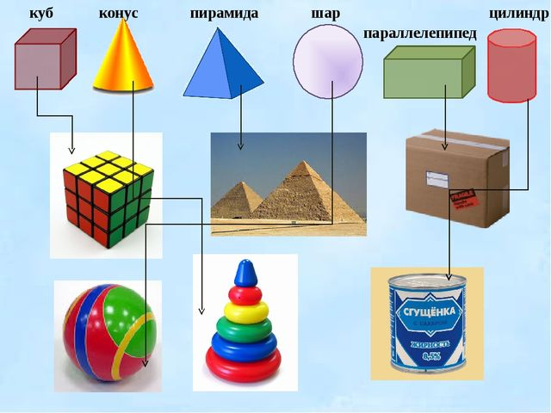
Дети вслух произносят названия предметов и какой фигуре соответствуют.
-А теперь, когда мы уже так хорошо познакомились с фигурами, предлагаю провести интересный опыт, который называется «какая будет тень»
Мы посветим на фигуры, и сможем узнать какая тень будет у каждой из фигур (тела).
Для этого нам понадобиться фонарик.
А может кто-нибудь догадался какая тень будет у пирамиды? А у конуса? А у цилиндра?
(проводится опыт)
Дети рассуждают, отвечают на вопросы .
Ответы детей. (У цилиндра-прямоугольник, у конуса и пирамиды-треугольник)
- молодцы!
Справились со всеми вопросами!
- А теперь предлагаю провести физкультминутку, а после сесть за столы.
Физкультминутка1.
Раз - подняться, подтянуться
Два - согнуться, разогнуться
Три - в ладоши три хлопка, головою три кивка.
На четыре - ноги шире.
Пять - руками помахать
Шесть - за стол тихонько сесть.
(Повторить 2 раза)

А теперь мы с вами откроем рабочие тетради на странице 56

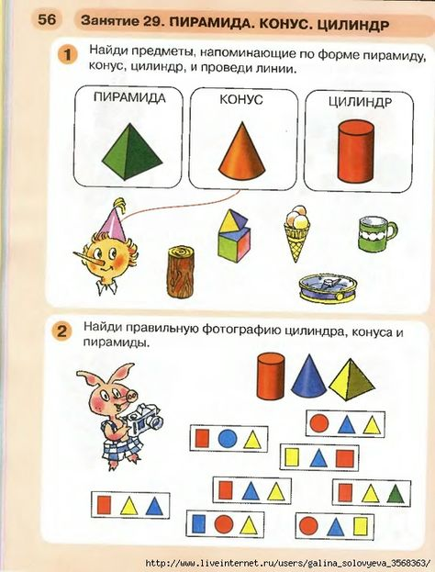номер 1
«Найди предметы, напоминающие по форме пирамиду, конус, цилиндр, и проведи линии.»
Страница 56 номер2.
Это задание мы уже выполняли,
когда проводили опыт
- «какая будет тень».
Кто справился с первыми двумя заданиями, предложить выполнить номер 3 на странице 57.
Физкультминутка 2.
Мы считали и устали,
Дружно все мы тихо встали.
Ручками похлопали, раз, два, три.
Ножками потопали, раз, два, три.
Итоговая самооценка:
- Вам понравилось наше занятие?
- С какими геометрическими фигурами (телами) мы сегодня познакомились?
Можно нарисовать на листе бумаги: Смайлик цветным карандашом, если ребёнок берет яркий карандаш, значит у него прекрасное настроение и вы справились со всеми заданиями. Если ребёнок возьмет белый, значит у него настроение не очень хорошее, вам не совсем удалось справиться.
Обсудить выбор (настроение) детей.
Всем спасибо. Все молодцы!
Задание 4 – закрепляется знание состава числа 10, взаимосвязь целого и частей.
Задание 5- повторяется общий принцип измерения величин, развивается наблюдательность, внимание, зрительная память, мелкая моторика руки.

Приложение 1
